**«Методическая система эффективного учителя»**

**Воспитательная система работы**

**классного руководителя**

**МОДУЛЬНАЯ ПРОГРАММА   
ВОСПИТАНИЯ: «Я» - ЛИЧНОСТЬ.**

**Подготовила: классный руководитель 8 класса, учитель биологии и химии**

**МУНИЦИПАЛЬНОГО**

**ОБЩЕОБРАЗОВАТЕЛЬНОГО УЧРЕЖДЕНИЯ**

**НИКОЛО-ШАНГСКАЯ**

**СРЕДНЯЯ ОБЩЕОБРАЗОВАТЕЛЬНАЯ**

**ШКОЛА ИМЕНИ А.А.КОВАЛЕВА**

**ШАРЬИНСКОГО МУНИЦИПАЛЬНОГО РАЙОНА**

**КОСТРОМСКОЙ ОБЛАСТИ**

**ТОРОПОВА ИРИНА ПАВЛОВНА**

ВОСПИТАТЕЛЬНАЯ СИСТЕМА КЛАССА

ПОЯСНИТЕЛЬНАЯ ЗАПИСКА

Ни один воспитатель, как бы неусыпна ни была его деятельность, не может руководить всей душевной деятельностью даже немногих воспитанников, поэтому он должен окружить их такой атмосферой, в которой они легко могли бы сами найти себе деятельность.

К.Д.Ушинский

Современная школа осуществляет свою деятельность в сложнейших социально-экономических условиях, в условиях кризиса в политике, экономике, социальной сфере и общественном сознании. В этих условиях борьбы за своё собственное существование школа как никогда призвана оставаться для детей родным домом, второй семьёй, в которой не только дают образование, но и создают условия для воспитания, развития и реализации личности.

Руководитель в нашем восприятии всегда - «начальник», «распорядитель» или «организатор», то есть, лицо административное. Классный руководитель – нечто большее, чем администратор, стоящий во главе группы, обладающий полномочиями распорядительства, контроля, оценки деятельности группы и, с точки зрения вышестоящих, перед которыми он ответственен, осуществляющий представительство группы, ему вверенной. Классный руководитель – это, скорее, педагог группы, прослеживающий процесс формирования личности каждого ребёнка группы и содействующий наилучшему освоению, усвоению и присвоению мира каждым воспитанником.

Введение в жизнь с её высокой культурой осуществляет множество лиц, непосредственно или опосредованно влияющих на ребёнка.

Классный руководитель фокусирует все эти влияния, прослеживая индивидуальный вариант их воздействия, производит профессиональное интерпретирование результата этих влияний и хода жизни воспитанника в контексте социальной и культурной действительности. Если учитель вводит детей в науку, то классный руководитель в качестве педагога вводит детей в жизнь.

Что можно услышать в разговорах родителей школьников? Говоря о школе, они, как правило, ведут разговор о классном руководителе. Либо они удовлетворены: повезло дочери – у неё хороший классный! Либо огорчены: такой слабый классный руководитель! Непрофессионализм отдельных учителей не вызывает сильных волнений, ведь наука ещё не вся жизнь. В классном руководителе же они видят решающий фактор личностного становления своих детей.

Классный руководитель – средоточие всех социальных воздействий на ребёнка: он фокусирует множество влияний, преломляет их через призму жизненных ценностей и характера культуры. И поэтому он способен оказывать решающее влияние на личностное развитие воспитанника.

В современной школе роль классного руководителя остается неизменной. Он не только руководит, направляет, но и воспитывает. Что такое воспитание? В своей педагогической деятельности я исхожу из нескольких определений воспитания:

* Воспитание - процесс целенаправленного управления развитием личности, основанный на эффективном взаимодействии воспитателей и воспитанников, направленный на достижение поставленной цели.
* Воспитание - это искусство. Искусство прикосновения к ребенку, которое помогает, стимулирует его самоизменение, самостроительство, самосовершенствование.
* Воспитание- это чувство, голос души и сердца.

Чтобы процесс воспитания проходил успешно, безболезненно для ребёнка, вокруг него должна быть создана такая атмосфера, где ему будет хорошо и уютно, где его любят, ценят, где о нем заботятся настолько, что он станет интересен себе и другим. В создании такой атмосферы классный руководитель играет одну из главных ролей. Прежде всего, я, как классный руководитель, определилась с программой воспитания, которая несёт содержание воспитания. В ней размещается последовательность ценностных отношений через комплекс воспитательных дел, согласно школьным возрастным периодам.

МЕТОДИЧЕСКИЙ АРСЕНАЛ КЛАССНОГО РУКОВОДИТЕЛЯ:

|  |  |
| --- | --- |
| **Методика общения с детьми** | ***Обусловливает реальность и успешность всех других методик*** |
| **Методика работы с группой детей** | ***Когда группа выступает как единый совокупный субъект, но при этом не теряется лицо каждого воспитанника в деятельной группе*** |
| **Методика работы с родителями** | ***Позволяет расширить поле воспитательного влияния классного руководителя*** |
| **Методика индивидуального воздействия и индивидуального корректирования развития личности** | ***NB: Воздействуя – не навреди!*** |
| **Методика диагностирования воспитания детей** | ***Позволяет определять необходимые воспитательные коррективы в его профессиональной работе*** |

Для достижения эффективного результата в становлении личности воспитанника я следую принципам воспитания. **Принципы воспитания** – исходные установочные ориентиры, которые организуют и упорядочивают всю сложную систему воспитательной работы, включающую в себя такие компоненты, как цели и задачи, различные направления содержания, многообразный комплекс воспитательных методов. Принципы позволяют предъявить общие требования к различным сферам воспитательной деятельности и тем самым придать им целостный, единый характер.

Реализация воспитательной программы: «Я – личность» осуществляется посредством следующих принципов:

**Принцип единства** предполагает не изолированное, а комплексное применение всех составляющих звеньев многогранного воспитательного процесса.

**Принцип разновидовой деятельности** предполагает вступление воспитанника во взаимодействие с наибольшим количеством жизненных явлений и ценностей.

**Принцип совместного осмысления** предполагает организацию совместно с детьми осмысления протекающей жизни и роли ценностей для людей и для отдельного человека о жизни вообще и о собственной жизни.

**Принцип гуманизма в воспитании** предполагает внедрение культурных устоев жизнедеятельности группы: добра, истины и красоты - как оснований достойной жизни группы, обеспечивающей ей благоприятный психологический климат в группе.

**Принцип использования самовоспитания** предполагает индивидуальное корректирование хода жизни и личностного развития воспитанника, инициирование открытого индивидуального проявления личностного «Я» в микросреде классной группы, утверждение в группе достойного положения этого «Я». Принцип требует, чтобы воспитанники овладевали основными приемами самовоспитания, такими как: самоанализ, саморегуляция, самооценка, самоконтроль, которые стали бы выражаться формулой «образование и воспитание через всю жизнь» вместо устаревшей формулы «образование на всю жизнь».

Воспитанника должна окружать красота, игра, фантазия, творчество. Самое высокое творчество - это раскрытие и реализация каждым учеником своих потенциальных возможностей. Поэтому моя педагогическая позиция заключается **в принятии ребенка как личности, признании его индивидуального своеобразия, его права проявлять свое Я**. Используя СЛОВО, ДЕЛО и НАБЛЮДЕНИЕ, АНАЛИЗ и ПРИЗНАНИЕ, стараюсь создать условия, чтобы воспитанник проявил себя. Основная моя задача как классного руководителя - быть помощником ребенку в его жизненном самоопределении.

Одно из условий успешного воспитания заключается в следующем: ребенок не должен ощущать давления со стороны взрослых, он должен чувствовать рядом плечо старшего друга, готового всегда прийти на помощь. Чтобы понять, что интересует, что радует, что утомляет, что обижает детей, я чаще встаю на их место.

Каждый воспитанник – индивидуальность. Его психофизические задатки, природные силы, особенности разума, мировосприятия заложены природой. Организуя деятельность детей, необходимо помнить об этом и создавать ситуацию успеха, чтобы каждый был удовлетворен собой.

Моя задача как классного руководителя - обратить внимание на мельчайшие особенности личности каждого ребенка и с уважением отнестись к ее самым незначительным проявлениям, чтобы поддержать, убедить растущего человека в ценности, полезности и необходимости развития его индивидуальности.

В этом году у меня 8 класс - 16 человек. Из них: 10 мальчиков и 6 девочек. Вместе мы с шестого класса.

Смирнова Анастасия находится на индивидуальном обучении.

Сформированность учебной мотивации в классе можно оценить на «удовлетворительно».

По результатам 1 четверти успевают на «хорошо» и «отлично» - Сенникова Екатерина, Ипатов Станислав.

Успевают «с одной тройкой» по математике - Рыжов Роман, Попова Анна-по английскому языку.

Аттестованы по предметам все учащиеся. Тименко Николай занимается по адаптированной общеобразовательной программе, аттестован по всем предметам.

Психофизическое здоровье учащихся.

Первая группа здоровья: Малышев Д.

Вторая группа здоровья: Еманов В., Зверева А., Ипатов С., Парфеев Е., Пилипчук Л, Попова А., Рыжов Р., Сенникова Е., Скрябин Д., Страшков В., ТименкоН., Будеева А.

Третья группа здоровья: Коурова Л., Смирнова А., Пылёв Д.

Психологический климат в классе стал более доброжелательным по сравнению с 2014-2015 учебным годом. Воспитательная работа по становлению учащихся, как коллектива, имеет результаты. Лидера, чтобы он мог повести за собой остальных, в коллективе нет. Воспитательные дела проходят с участием актива класса. Ребята стали понимать значимость результата своей деятельности в коллективе и классного коллектива в целом. Воспитанники стали более инициативны, предложения по организации жизни класса исходят не только от классного руководителя, но и от самих учащихся.

При проведении классных часов по вопросам отношения к учебному труду и поведения на учебных занятиях видят положительные моменты и критикуют отрицательные, выносят варианты для решения проблемы. Они стали способны слушать друг друга, большинство из них имеют свою точку зрения и отстаивают её. Научились приходить к единому мнению, это имеет результаты в КТД.

Для развития в коллективе чувства сопереживания, доброжелательности проводим тематические, воспитательные дела серии «Уроки воспитанности».

Коммуникативная культура учащихся во взаимодействии с некоторыми педагогами, одноклассниками ещё требует воспитательной работы в развитии.

Не всегда ребята по-доброму общаются друг с другом, не все вовлечены в единый круг общения, не всегда видна забота о ближнем. Различные сферы интересов, отсутствие явного лидера зачастую не позволяют классу быть единым, сплоченным коллективом. Яркая индивидуальность каждого и особенности «переходного» возраста нередко обуславливают возникновение межличностных конфликтов.

Но, несомненно, работа по становлению классного коллектива должна продолжаться.

Данные особенности учащихся и легли в основу построения модели воспитательной системы класса, обусловили цели и задачи воспитательной работы.

Хочется отметить, что воспитательная модульная программа даёт результат в становлении личности воспитанников.

КОНЦЕПЦИЯ РАЗВИТИЯ ВОСПИТАТЕЛЬНОЙ СИСТЕМЫ.

***Воспитательная система класса*** - это целостный социальный организм, функционирующий при условии взаимодействия основных компонентов воспитания, отражающий специфический способ организации жизнедеятельности коллектива класса. Воспитательная система класса строится на основе воспитательной программы образовательного учреждения, план воспитательной работы класса – на основе годового плана работы школы.

Важнейшим компонентом воспитательной системы в классном коллективе является педагогически обоснованная цель. Исходя из сформированных идей и принципов **цель воспитательной системы – личность, способная строить жизнь, достойную человека.**

Данная цель носит общий характер (схема 1).

**Схема 1.**

**МОДУЛИ СТАНОВЛЕНИЯ ЛИЧНОСТИ.**

Цель и задачи воспитания в связи с заданными качествами и направлениями личности.

Ясность цели позволяет очертить содержание работы классного руководителя, то есть, организации деятельности, иногда – организации действий. Чем же в таком случае должна быть наполнена работа классного руководителя, если по завершении школьных лет каждый из воспитанников должен приобрести способность строить достойную жизнь на уровне современного культурного человека? Считаю, что основным объектом педагогического внимания является отношение к жизни как таковой и отношение к её наивысшим ценностям, так как **содержанием жизни человека являются проблемы жизни**, которые неотвратимо встают перед ним и которые он вынужден решать постоянно до последнего момента жизни.

Правда, надо признать, что увидеть проблему в пустячных мелочах жизни детей нелегко. За тетрадками, мелом, интернетом, игрушками и т. д. обнаруживается проблема лишь тогда, когда педагогу удаётся подняться над фактом, разглядеть в нём явление жизни, а за явлением увидеть закономерность, а за нею – норму человеческой жизни. Если этого возвышения над фактом не происходит, классный руководитель не исполняет назначения педагога, его работа с детьми бессодержательна.

*Проиллюстрирую сказанное. В прошлом учебном году ко мне постоянно поступали жалобы от учителей на плохое поведение во время уроков, на халатное отношение к учёбе, на грубость по отношению к учителям со стороны учащихся седьмого класса. Я чувствовала себя виноватой в происходящем, переживала, стала срываться на свою маленькую дочь. Я перешла к «педагогическому наступлению». Проведя очередное плановое занятие по ПДД, я, как обычно, дала расписаться в специальной тетради за прослушанную лекцию. Но вместе с тетрадью был пущен листок бумаги, где было написано: «Мы, учащиеся седьмого класса, отказываемся от классного руководителя. Она не справляется со своими обязанностями по нашему воспитанию». Дети все расписались. Я ещё раз озвучила тему занятия и за что они поставили свои подписи на отдельном листе. Последовала бурная реакция со стороны детей. Мы остались вместе, но этим я научила их внимательности и в большей степени решила проблему с поведением и отношением к учёбе. А бумагу, подписанную детьми, я сохранила так, на всякий случай.*

Считаю, что работа классного руководителя тогда обретает содержание, когда производится выход на ценности и отношения к ценностям окружающей воспитанника реальности, а значит, происходит духовное обогащение личности ребёнка, он обретает свой внутренний мир; обретая ценности мира внешнего, он обретает своё индивидуальное «Я», одновременно входя в человеческое общество.

Целевое пространство достаточно широко, чтобы в него вошли самые разные личности. Цель приобретает реальный характер, когда разбивается на ряд конкретных задач. Для того чтобы задачи были обоснованными и вошли в целевое пространство, необходимо смоделировать личность выпускника школы как конечный продукт воспитательной деятельности классного коллектива и школы. Воспитанник должен обладать следующими качествами или направлениями развития: патриотизм, гражданственность; нравственность, духовность; креативность; здоровый образ жизни; интеллектуальное развитие; эстетическое и культурное развитие; саморазвитие.

***Исходя из этого, ставятся следующие воспитательные задачи:***

* От воспитания уважения к родной школе, отчему краю к формированию гражданского самосознания, ответственности за судьбу Родины;
* Формирование гуманистического отношения к окружающему миру, приобщение к общечеловеческим ценностям, освоение, усвоение, присвоение этих ценностей;
* Развитие творческих способностей, предоставление возможности реализоваться в соответствии со своими склонностями и интересами, выявление и поддержка нестандартности, индивидуальности;
* Формирование стремления к здоровому образу жизни, осознание здоровья как одной из главных жизненных ценностей;
* Формирование целостной и научно обоснованной картины мира, развитие познавательных способностей;
* Стремление формировать свою среду, свои действия по эстетическому, этическому и культурному критериям, воспитание чувственной сферы, чуткости и умение видеть прекрасное;
* Формирование самосознания, становление активной жизненной позиции;
* Формирование потребности к самосовершенствованию и саморазвитию, способности успешно адаптироваться в окружающем мире.

Эффективность реализации данных задач может быть обеспечена целостностью воспитательного процесса на основе личностно - ориентированного и системного подходов.

На фоне духовного кризиса, постигшего наше общество, особую остроту приобретает проблема воспитания эстетической культуры подрастающего поколения. Эффективному формированию эстетической культуры воспитанников способствует общая направленность обучения: изучение предметов эстетического цикла (литература, музыка, ИЗО, МХК, технология), постоянная работа по воспитанию эстетической культуры личности в классном коллективе, культура общения учителей и учащихся.

Важным звеном процесса эстетического воспитания учащихся в школе является система дополнительного образования. Она является звеном системы непрерывного образования и способствует решению жизненно важных проблем: организации досуга, формированию коммуникативных навыков, выбору жизненных ценностей, саморазвитию и самореализации, профессиональному самоопределению учащихся.

Как классный руководитель стараюсь создать наиболее комфортные условия для пребывания воспитанников на занятиях, принципиально отличающихся от условий обучения в первой половине дня.

Воспитательный процесс в коллективе нашего класса происходит в условиях неформального содружества детей, классного руководителя, родителей и приглашённых гостей, объединённых общими интересами, добровольностью совместной деятельности.

ОРИЕНТАЦИЯ ВОСПИТАННИКОВ НА ДУХОВНО-НРАВСТВЕННЫЕ ЦЕННОСТИ.

Воспитанники учатся воспринимать красоту человека, природы, эмоционально откликаться на прекрасное; воображать, фантазировать и образно воспринимать предметы и явления окружающего мира; выражать в слове свои впечатления, видеть природу и человека.

Воспитанники овладевают элементарным культурологическим словарным запасом; умением давать нравственную оценку поступкам и явлениям, используют полученные нравственные знания, как основу своих личных ориентаций, мотивов, поступков.

**Тот, кто равнодушен к оценке,**

**не сумеет правильно определить своего места в жизни.**

***(Я.А.Коменский)***

Воспитанники используют информационное поле, выходящее за рамки учебных предметов, при выполнении заданий интегративного типа.

***Основные позиции воспитательной работы:***

**Модуль: Интеллектуальное развитие.**

Направление: УЧЕБА И ТРУД.

Позиция: *Учиться, учиться и учиться*

*для совершенствования своего* ***«Я ».***

**Задачи:**

* Воспитывать добросовестность, старательность, настойчивость, предприимчивость, самостоятельность, уважительное отношение к труду своему и других людей.
* Способствовать формированию умения реализовать свои притязания на право занять значимое место в обществе, сознательно сделать выбор профессии.
* Максимальное (в данных условиях) развитие детей, их познавательных интересов, общеучебных умений, навыков самообразования, способствующих дальнейшему развитию личности.

|  |  |  |  |  |
| --- | --- | --- | --- | --- |
| **№** | **Мероприятие** | **Сроки** | **Ответственные** | |
| **1. Учебная деятельность** | | | | |
| 1 | Ведение мониторингов, анкетирование | В течение года | | Классный руководитель |
| 2 | Выпуск листа-молнии «Ёжик» | В течение года | | Информдело |
| 3 | Четвертной отчет об успеваемости | Раз в четверть | | Классный руководитель |
| 4 | Контроль пропусков уроков | В течение года | | Классный руководитель, Контрольдело |
| 5 | Классные часы «Как развить память?»,  «Мой труд - учёба» | Сентябрь  Октябрь | | Классный руководитель; староста |
| 6 | «Режим дня. Зачем он нужен» (о правильном распределении времени) | Ноябрь | | Классный руководитель |
| 7 | «Я – ученик, а это значит» | Февраль | | Классный руководитель; староста |
| 8 | «Наши успехи в учёбе» | Март | | Классный руководитель; староста |
| 9 | Диспут «Кладезь знаний - хорошо или плохо?» | Апрель | | Классный руководитель |
| **2. Трудовые дела** | | | | |
| 10 | Операция «Уют» по благоустройству кабинета. | Сентябрь | | Актив класса |
| 11 | «Осенняя Ярмарка» | Октябрь | | КТД |
| 12 | Конкурс «Все привыкли мы к порядку!» | Январь | | Актив класса |
| 13 | Акция «Хочу уюта и тепла» | Апрель | | Актив класса |
| 14 | Озеленение территории школы и села | Сентябрь, май | | Классный руководитель |
| 15 | Субботники по благоустройству территорий  - школы  - памятника воинам ВОВ  - села | Сентябрь, апрель, май. | | Классный руководитель; актив класса |
| **3. «Я выбираю профессию»** | | | | |
| 16 | - Тематические классные часы по выбору профессии. | В течение года | | Классный руководитель |
| 17 | - Предметные недели | Согласно плану ВР | | Зам. Директора по ВР |
| 18 | Ежегодная ярмарка учебных мест  (досрочное знакомство) | В течение года | | Классный руководитель; выпускники школы |
| 19 | Конкурс «Защита профессии» | Апрель | | Классный руководитель |
| 20 | День центра занятости в школе | Апрель | | Зам. Директора по ВР |
| 21 | День открытых дверей | Май | | Зам. Директора по ВР |

**Модуль: Нравственность, духовность, как основа личности.**

Направление: СЕМЬЯ.

Позиция: *«Семья – наш тыл».*

**Задачи:**

* Формировать уважение к членам семьи.
* Воспитывать семьянина, любящего своих родителей.
* Формировать понимание сущности основных социальных ролей: дочери, сына, внука, внучки.
* Формирование активной педагогической позиции родителей, повышение воспитательного потенциала семьи.

**Ожидаемые результаты:**

* сформировано представление о настоящем мужчине и настоящей женщине;
* сформировано представление о том, что настоящий сын и дочь берегут покой семьи, готовы помочь старшим, не создают конфликтов, умеют держать слово, заботятся о своей семье.

|  |  |  |  |
| --- | --- | --- | --- |
| **№** | **Мероприятие** | **Сроки** | **Ответственные** |
| 1 | Пообщаемся, уважаемые родители (индивидуальные встречи) | В течение года | Классный руководитель |
| 2 | Совместное родительское собрание «Как избежать конфликтов в семье» | Октябрь | Классный руководитель; родительский комитет |
| 3 | День Матери | Ноябрь | Зам. директора по ВР |
| 4 | Совместный вечер «У самовара – я и моя мама (а может папа)» | Декабрь | Классный руководитель |
| 5 | Классный час «Семья – Ваш тыл» | Январь | Классный руководитель |
| 6 | Фотовыставка «Мои родные – защитники Родины» | Февраль | Актив класса |
| 7 | Конкурс сочинений, стихов и рисунков «Моя семья». Семейные реликвии | Март | Классный руководитель, актив класса |
| 8 | Участие родителей в Дне здоровья | Апрель | Классный руководитель |
| 9 | Классный час «Психология семейных отношений» | Май | Педагог-психолог |

**Модуль: Патриотизм, гражданственность.**

Позиция: *Я – ГРАЖДАНИН.*

Воспитание гражданина страны – одно из неотъемлемых направлений работы классного руководителя. Функционально грамотный гражданин – это человек, любящий свою Родину, умеющий реагировать на изменения в обществе, защищать свои человеческие права. Понятие гражданственность предполагает освоение и реализацию ребенком своих прав и обязанностей по отношению к самому себе, своей семье, к коллективу, к родному краю, Отечеству.

В наше время, когда многие качества человека потеряли свою ценность, особенно важно воспитать гражданина, а не стороннего наблюдателя. На данном этапе происходит отток молодежи из сельской местности и мелких городов, таких, как Шарья. Роль школы, и классного руководителя в первую очередь, воспитывать уважение к малой родине, своей семье, желание помочь развитию своей малой родины. Главное в данном направлении воспитания - системный подход к формированию гражданской позиции школьника, создание условий для его самопознания, самовоспитания.

**Правовое воспитание.**

**Задачи:**

* Способствовать формированию правовой культуры учащихся.
* Формировать понимание сущности сознательной дисциплины и культуры поведения, ответственности и исполнительности, необходимости соблюдать правила поведения в школе, дома и в общественных местах.

**Ожидаемые результаты:**

* знание учащимися своих прав и умение их отстаивать;
* высокий уровень самосознания и самодисциплины;
* понимание ценности человеческой жизни, справедливости, бескорыстия, уважения человеческого достоинства, милосердия, способности к сопереживанию.

|  |  |  |  |
| --- | --- | --- | --- |
| **№** | **Мероприятие** | **Сроки** | **Ответственные** |
| 1 | Классный час «Правовая культура как составляющая общей культуры личности» | сентябрь | Классный руководитель |
| 2 | Блиц-анкета «Что ты знаешь о своих правах и обязанностях» | октябрь | Классный руководитель |
| 3 | Лекция «Декларация прав человека» | Ноябрь | Учитель истории |
| 4 | Дискуссия «Добро и зло. Причины наших поступков» | Декабрь | Педагог-психолог |
| 5 | Обзор публикаций СМИ, ИР «Что такое жестокость и сочувствие?» | Январь | Классный руководитель |
| 6 | Мои права и права других людей, мои обязанности | Февраль | Классный руководитель |
| 7 | Круглый стол «Расскажи мне обо мне» | Февраль | Классный руководитель |
| 8 | Беседа «Правовые отношения в ученическом коллективе» | Март | Классный руководитель |
| 9 | Классный час «Правовые основы итоговой аттестации» | Апрель | Классный руководитель |
| 10 | Круглый стол «Школа, в которой я учусь» (предложения и пожелания) | Апрель | Классный руководитель |

**Патриотическое воспитание.**

**Задачи:**

* Развивать общественную активность, воспитывать сознательное отношение к народному достоянию, верность боевым и трудовым традициям старшего поколения.
* Воспитывать политическую культуру, чувство ответственности и гордости за свою страну.

**Ожидаемые результаты:**

* убежденность учащихся, что настоящий гражданин уважает и гордится своей Родиной;
* верность своему гражданскому долгу и готовность защищать Родину.

|  |  |  |  |
| --- | --- | --- | --- |
| **№** | **Мероприятие** | **Сроки** | **Ответственные** |
| 1. | Дело-презентация «Государственная символика» | Сентябрь | Информдело |
| 2 | Беседа «Овеянный славой» (о флаге РФ) | Октябрь | Учитель истории |
| 3 | Сбор материала о ветеранах войны и труда | В течение года | Зам. директора по ВР, классный руководитель, актив класса |
| 4. | Урок Мужества | Декабрь | Работнкики сельской библиотеки |
| 5 | Лекция «Права несовершеннолетних» | Январь | Классный руководитель |
| 6 | Конкурс «Знаешь ли ты свои права и обязанности?» | Февраль | Классный руководитель |
| 7 | Конкурс сочинений «Моя малая Родина» | Март | Учитель русского языка и литературы |
| 8 | Школа безопасности | Апрель | Учитель ОБЖ |
| 9 | Вахта Памяти | Май | Зам. директора по ВР |

**Модуль: Эстетическое и культурное развитие.**

Позиция: *«В Человеке – всё должно быть в гармонии».*

**Эстетическое воспитание.**

**Задачи:**

* Воспитывать у школьников чувство прекрасного, развивать творческое мышление, художественные способности, формировать эстетический вкус, идеалы.
* Формировать понимание значимости искусства в жизни человека.

**Ожидаемый результат**:

* умение видеть прекрасное в окружающей жизни;
* участие в художественной самодеятельности;
* расширение знаний о видах искусства.

|  |  |  |  |
| --- | --- | --- | --- |
| **№** | **Мероприятие** | **Сроки** | **Ответственные** |
| 1 | Вовлечение в работу кружков при сельском Доме культуры | Сентябрь | Классный руководитель |
| 2 | Выставка «Фантазии осени»» | Октябрь | Актив класса |
| 3 | Круглый стол «О красоте, моде и хорошем вкусе» | Ноябрь | Классный руководитель |
| 4 | Подготовка к Новогоднему Балу: новогодняя открытка, новогодняя игрушка.  Экологическая игра: Ёлочка, живи! | Декабрь | Классный руководитель; актив класса |
| 5 | Доверительная беседа «Внешняя культура человека» | Январь | Классный руководитель |
| 6 | Вечер отдыха «День Святого Валентина» | Февраль | Актив класса |
| 7 | Классный час «Духовное богатство человека» | Март | Классный руководитель |
| 8 | Экскурсия в краеведческий музей. | Апрель | Классный руководитель |
| 9 | Открытка ветерану | Май | Актив класса |

**Модуль: Здоровье.**

Позиция: *«Быть здоровым – выгодно!».*

По статистическим данным 25-30% детей, поступающих в школу, имеют физические недостатки или хронические заболевания. 90-92% выпускников средних школ не знают о своих болезнях, и лишь 8-10% выпускников школ можно считать действительно здоровыми. Но здоровье – основополагающая составляющая всей жизни и деятельности человека. Имея с рождения крепкий организм, совершенствуя свой физический, творческий и нравственный потенциал, можно добиться больших успехов.

Быть здоровым - выгодно биологически, т. к. организм более эффективно и долговременно сохраняет свою природу. Здоровье выгодно экономически – здоровые люди дольше сохраняют трудоспособность. Здоровье выгодно эстетически – здоровый ребенок, подросток, да и взрослый человек отличается своей привлекательностью, заряжает окружающих своей положительной энергией.

Здоровье – это состояние полного физического, духовного и социального благополучия, а не только отсутствие болезней и физических дефектов. Поэтому, оной из задач классного руководителя является формирование у школьников системы знаний и убеждений, обеспечивающих духовное отношений к себе, к своему здоровью, к окружающему миру. В своей деятельности классного руководителя сохранение и укрепление здоровья воспитанников считаю одним из приоритетных направлений и в связи с этим мною была разработана подпрограмма «Здоровьесбережение».

**Цель:**

1. Сохранение и укрепление здоровья учащихся.

2. Формирование навыков здорового образа жизни.

**Задачи:**

1. Воспитание у учащихся бережного отношения к своему здоровью.
2. Обучение учащихся нормам здорового образа жизни, развитие задатков и склонностей к физкультуре, различным видам спорта, формирование и совершенствование двигательных навыков.
3. Воспитание здорового спортивного соперничества между детьми и коллективами, содействие физическому развитию, профилактика заболеваний.

**Ожидаемые результаты**:

1. Формирование отношения у учащихся и их родителей к своему здоровью как к основному фактору успеха на последующих этапах жизни.
2. Введение оптимального режима труда и отдыха.
3. Повышение уровня физического, а отсюда – психического и cоциального здоровья воспитанников.

**Формы работы:**

* теоретические занятия с приглашением медицинского работника;
* информирование о результатах медицинских осмотров;
* вовлечение в спортивные секции;
* экологические исследования окружающей среды;
* «минутки здоровья»;
* дни Здоровья;
* спортивные соревнования;
* походы;
* агитационные листовки в классном уголке.

**План работы:**

|  |  |  |
| --- | --- | --- |
| **№/ Мероприятие** | **Срок** | **Ответственные** |
| 1 Медицинский осмотр | Сентябрь | Фельдшер |
| 2 Инструктаж по ТБ, ПДД и противопожарной безопасности | сентябрь | Классный руководитель |
| 3 Анализ посещаемости и пропусков уроков по болезни | В течение года | Классный руководитель |
| 4 Организация горячего питания всеми учащимися класса | Сентябрь | Классный руководитель |
| 5 Вовлечение учащихся класса в спортивные секции при школе и ДЮСШ | Сентябрь | Классный руководитель |
| 6 Участие в общешкольном Дне здоровья | Сентябрь Апрель | Классный руководитель |
| 7 Беседа: «Наркомания и токсикомания – путь в никуда» | Октябрь | Классный руководитель |
| 8 Участие в общешкольных соревнованиях по волейболу | Декабрь | Учитель физвоспитания |
| 9 Тренинг «Умей сказать – НЕТ!» | Январь | Социальный педагог |
| 10 Лекция: «Исторические аспекты винопития на Руси» | Март | Классный руководитель |
| 11 Участие в соревнованиях по волейболу | Апрель | Учитель физвоспитания |
| 12 Занятия по ПДД по курсу ОБЖ | В течение года | Классный руководитель,учитель ОБЖ |
| 13 Тематические занятия по профилактике травматизма | В течение года | Учитель ОБЖ |
| 14 Выпуск «Листка здоровья» | 1 раз в четверть | Информдело |
| 15 Проведение «минуток здоровья».  Начинаем учебный день с зарядки | В течение года | Классный руководитель,  дежурный класс по школе |
| 16 Беседы с медработником | 2 раза в год | Классный руководитель |

**Модуль: Креативность, «творческость».**

Позиция: ***Творчество – способ существования личности;***

***Только в творчестве осуществляется личность,***

***И отсутствие творчества означает отсутствие личности.***

При проведении любого воспитательного дела, классного или общешкольного воспитанники проявляют творческость, что делает мероприятие ярким, запоминающимся, интересным и для них и для окружающих. Воспитанники обладают коммуникативной активностью при выполнении коллективных, групповых, индивидуальных творческих заданий.

**Модуль: Саморазвитие.**

Позиция: *«Саморазвитие – есть самосовершенствование*

*своего «Я».*

**Большинство воспитанников обладают необходимыми навыками самостоятельной работы с различными видами источников информации:** научной, познавательной, художественной, научно-популярной, учебной литературой, интернет - ресурсов, используя её при подготовке и проведении внеклассных воспитательных мероприятий.

Все позиции воспитательной работы не изолированы друг от друга, они взаимосвязаны. Например, когда мы отдыхаем, не забываем о родителях. Совместно с родителями проведены: мастерская общения «Как здорово, что все мы здесь сегодня собрались!», конкурсные семейные программы «Когда все вместе», задачки из жизни «Век живи - век учись», правовая игра «Мой дом - моя крепость».

Воспитывая гражданскую позицию, мы не забываем о направлении «Учеба», так как знания необходимы для молодого поколения страны. Были проведены познавательные часы: «Учеба - наш главный труд», «Нужны ли знания?», диспут «Кладезь знаний - хорошо или плохо?»

Данная система воспитания обеспечивает деятельность классного коллектива в различных направлениях (схема 2).

**Схема 2.**

НАПРАВЛЕНИЯ ДЕЯТЕЛЬНОСТИ КЛАССНОГО КОЛЛЕКТИВА

Моделирование воспитательной системы - это сложный и длительный процесс, так как происходящие изменения в жизни общества, школы, класса, ребенка требуют постоянного внесения корректив в первоначально созданную модель.

Во всей работе отчетливо реализуется идея сотрудничества, она способствует обогащению жизни детей, содействует формированию благоприятного морально-психологического климата в детском коллективе, укрепляет и развивает отношения «Педагог - ученик», «Ученик - родитель», «Педагог - родитель». Такая работа способствует достижению положительных результатов в учебно-воспитательном процессе:

* уровень воспитанности учащихся заметно повысился;
* в классе появилась атмосфера доброжелательности;
* большинство ребят хорошо себя чувствуют в классном коллективе, могут свободно высказывать свое мнение.

ПСИХОЛОГИЧЕСКИЙ КЛИМАТ В КЛАССЕ.

Мой класс – это целостный, живой «организм», с ежедневно меняющимся настроением и самочувствием, но состоящий из отдельных частичек – личностей, со своими эмоциями и переживаниями. Эмоциональное состояние этого «организма» зависит от самочувствия каждого ребенка в коллективе, и сделать его комфортным, благоприятным одна из важнейших задач классного руководителя. Нельзя сказать, что на протяжении тех 2,5 лет, что я работаю с классом, микроклимат в коллективе всегда был комфортным для каждого ребенка. В отношениях между некоторыми детьми проявлялся индивидуализм, настороженность, неуверенность, равнодушие, иногда агрессия. Исходя из этого, я начала целенаправленную работу по формированию благоприятного климата в классе.

Климат называют благоприятным, если в классе царит атмосфера доброжелательности, заботы о каждом, доверие и требовательности; если учащиеся готовы к работе, проявляют творчество и достигают высокого качества, работая без контроля и неся ответственность за дело; если в классе каждый защищен, чувствует причастность ко всему происходящему и активно вступает в общение.

Каждый воспитанник в группе с благоприятным климатом уверен в себе, поскольку чувствует себя принятым, знает свои достоинства, свободен в выражении собственного мнения. В группе с благоприятным климатом отношения таковы, что, совершив ошибку, личность не перестает чувствовать себя принятой, значимой для других. Ученики не боятся проявить себя, не боятся задать вопрос учителю, не боятся быть осмеянными в случае ошибки, в такой группе сформировано ценностное отношение к делу, истине, человеку. Именно такую атмосферу в классе я и пытаюсь создать в течение всех лет руководства классом. Нужно сказать, что поддерживать такую систему отношений необходимо ежедневно и на каждом уроке и, желательно, каждому из учителей, работающих в классе.

Работая в этом направлении, я поняла, что психологический климат в классе зависит не только от классного руководителя, учителя, на него влияют организация учебной деятельности, мотивация к учебной деятельности, питание и здоровье учащихся, их обучаемость и способности. Существуют не менее важные стороны жизнедеятельности класса, его психологического климата, которые почти целиком определяются руководителем:

1. Организация общих коллективных дел, совместных переживаний: коллективные поздравления с днем рождения учащихся; выражение искреннего сочувствия от имени класса в дни печальных событий, болезни, неудачи; совместные поездки, походы; совместное проведение праздничных дней. Обязательно стараюсь включать во все дела некомфортно чувствующих себя в коллективе детей, помогаю проявить себя.

2. Умение учителя правильно строить свои взаимоотношения с учащимися:

* Верный сигнал доброжелательности – добрая улыбка, приветливость. Стараюсь не подчеркивать разницу в социальном статусе, возрасте между собой и учеником, высказываю свои соображения доброжелательно, в форме совета, внимательно и заинтересованно слушаю учащихся.
* Учитываю индивидуальные особенности школьника, его состояние в данный момент, его отношение ко мне.
* Стараюсь выслушать учащегося, особенно в минуты напряженного, нервного состояния, возникшего в результате каких-либо неприятностей, недоразумения. Всегда сохраняю «секреты» и «секретики», ведь доверительная беседа требует осторожности, деликатности.
* Никогда не исключаю возможности того, что могу ошибаться.
* Стараюсь сказать о воспитаннике доброе слово, если он того заслуживает. Одобрение действует сильнее, чем порицание. Захваливание одних и тех же людей, противопоставление их успехов недостаткам других способствует плохому отношению к ним всего класса.
* Критика по форме и по содержанию должна исходить из уважительного отношения к людям. Стараюсь отчитывать наедине, выслушивать смягчающие обстоятельства, говорить конкретно о случае плохого поведения. Стараюсь быть сдержанней, не переходить на крик и злость, не угрожать, применять строгие меры.

**«Истинная мудрость заключается в том, чтобы судить о вещах справедливо, чтобы считать каждую вещь только такой, какая она есть, не стремиться к пустому, как будто бы оно было драгоценным, или не отбрасывать драгоценного, принимая его за пустое, не порицать того, что заслуживает похвалы и не восхвалять заслуживающего порицания».**

***Я.А. Коменский***

Все это помогает мне создавать положительный психологический климат в коллективе.

Для определения психологического климата регулярно провожу диагностику, сравнивая данные анкетирования.

**Анкета: Как определить состояние психологического климата в классе.**

*Инструкция.* В целях изучения психологического климата в вашем классе просим ответить на ряд вопросов. Обведите кружком ответ, выражающее ваше мнение.

|  |  |
| --- | --- |
| 1. С каким настроением вы обычно идете в школу? | 1. Всегда с хорошим настроением; |
| 2. С хорошим чаще, чем с плохим; |
| 3. С равнодушием; |
| 4. С плохим чаще, чем с хорошим; |
| 5. Всегда с плохим настроением. |
| 2. Нравятся ли вам люди, которые учатся вместе с вами? | 1. Да, нравятся; |
| 2. Многие нравятся, некоторые – нет; |
| 3. Безразличны; |
| 4. Некоторые нравятся, но многие – нет; |
| 5. Никто не нравится |
| 3. Бывает ли у вас желание перейти в другую школу? | 1. Никогда не бывает; |
| 2. Редко бывает; |
| 3. Мне все равно, где учиться; |
| 4. Часто бывает; |
| 5. Думаю об этом постоянно. |
| 4. Устраивает ли вас учеба в школе? | 1. Учебой вполне доволен; |
| 2. Скорее доволен, чем недоволен; |
| 3. Учеба для меня безразлична; |
| 4. Скорее недоволен, чем доволен; |
| 5. Совершенно недоволен учебой. |
| 5. Как, по вашему мнению, относится к вам классный руководитель? | 1. Очень хорошо; |
| 2. Хорошо; |
| 3. Безразлично; |
| 4. Скорее недоволен; |
| 5. Очень плохо. |
| 6. В какой форме обращаются к вам чаще преподаватели? | 1. Убеждают, советуют, вежливо просят; |
| 2. Чаще в вежливой форме, иногда грубо; |
| 3. Мне это безразлично; |
| 4. Чаще в грубой форме, иногда вежливо; |
| 5. В грубой форме, унижающей достоинство. |

***Обработка результатов.***За ответ на каждый вопрос анкеты учащийся получает столько баллов, какой номер ответа выбрал. Суммируют баллы по всем вопросам:

6-12 баллов – школьник высоко оценивает психологический климат в классе. Ему нравятся люди, с которыми он учится.

13-18 баллов – школьнику скорее безразличен психологический климат класса, у него, вероятно, есть другая группа, где общение для него значимо.

19-30 баллов – школьник оценивает психологический климат в классе как очень плохой.

**Диаграмма 1.**

**Диаграмма 2.**

Вывод: Результаты анкетирования 2013-2014, 2014-2015 учебных годов показали, что количество учащихся, оценивающих климат в классе как благоприятный, возросло с 76% до 88%.

БЕЗБОЛЕЗНЕННОЕ РАЗРЕШЕНИЕ КОНФЛИКТОВ.

Общение – одна из главнейших сфер жизнедеятельности человека, пронизывающая все другие виды его деятельности и регулирующая их. От того, как строится общение в школьном коллективе, зависит, будет ли учащимся интересно в школе, какие отношения сложатся между ними, какой психологический климат будет преобладать в классе. Самочувствие и успехи детей в школе зависят от системы межличностных отношений, сложившихся в классе. Значит, классному руководителю нужно создать коллектив достаточно высокого уровня развития. Для этого надо не только включать школьников в разнообразные виды коллективной деятельности, но и организовывать их свободное общение.

Задача как классного руководителя - помочь учащимся вступить в контакт друг с другом, углублять и укреплять эти контакты, строить отношения сотрудничества на основе равноправного диалога, а также предупреждать и разрешать возникающие конфликты. Проблема межличностных отношений и конфликтов возникла с первых дней обучения в школе моих воспитанников. Начиная с 6-го класса, я начала работу по становлению воспитанников как классного коллектива. В классе есть робкие, застенчивые, импульсивные и другие «нестандартные» дети, которым в коллективе бывает очень трудно (Тименко Николай). Иногда возникали искаженные взаимоотношения, т. е конфликты.

Конфликт – закономерное явление, т. к. люди, вступающие в общение, отличаются друг от друга своими интересами, типом темперамента, стилем жизни, разным взглядом на одни и те же вещи и события. Тем более, они неизбежны в школьном коллективе, где дети находятся вместе длительный период времени. Конфликты могут возникать не только между учащимися, но и между детьми и учителями. Поэтому считаю необходимым проводить работу по данному направлению - нужно знать и уметь: как самому вести себя в конфликтной ситуации, как предупреждать и разрешать конфликты между детьми.

Только классному руководителю трудно справляться с возникающими в процессе работы с детьми проблемами, поэтому, строю свою работу в тесном контакте с социальным педагогом, психологом, учителями-предметниками. Это взаимодействие имеет своей целью совместное выявление причин возникновения у ребенка проблем и проведение социально-педагогической и психологической координационной работы для оказания помощи и предупреждения возможных проблемных ситуаций.

Работу по предотвращению конфликтов и улучшению взаимоотношений в классном коллективе строю по следующим направлениям:

* Выявляю лидеров реальных и негативных, стараясь переориентировать негативную направленность в позицию позитивности.
* Способствую созданию «ситуации успеха» для детей с низким статусом в классном коллективе.
* Воспитательное классное дело стараюсь сделать интересным, творчески и эмоционально насыщенным, где определена деятельность всем воспитанникам без исключения.
* Организую проведение тренингов, способствующих формированию взаимодействия, выработке принципов общения в ученическом коллективе.

САМОУПРАВЛЕНИЕ В КЛАССНОМ КОЛЛЕКТИВЕ.

Самоуправление в коллективе представлено старостой (Будеева Анастасия, является членом Совета старшеклассников) и активом класса: информдело (Попова Анна, Коурова Лада), занимайдело (Парфеев Егор, Рыжов Роман), спортдело (Пылёв Даниил, Малышев Даниил), делайдело (Зверева Алёна, Ипатов Станислав), контрольдело (Сенникова Екатерина).

ФРОНТ ДЕЯТЕЛЬНОСТИ ГРУППЫ САМОУПРАВЛЕНИЯ

|  |  |
| --- | --- |
| **Староста** | Несёт в группу информацию (задания) с заседаний Совета старшеклассников для последующей реализации, активизирует и контролирует организацию деятельности актива класса. Оформляет «рапортичку» классному руководителю по результатам деятельности классного коллектива за неделю (например: участие и результат в конкурсах различного уровня, результат учебной деятельности) и др. |
| **Информдело** | Готовят выпуски классной листовки «Ёжик» (знакомят с жизнью классного коллектива) и др. |
| **Контрольдело** | Контролирует посещаемость учащимися уроков, общешкольных мероприятий, доносит информацию до старосты. |
| **Занимайдело** | Организуют досуг классного коллектива, обрабатывают творческие идеи для выхода в общешкольное КТД. |
| **Делайдело** | Организуют: на трудовую деятельность участников классного коллектива, дежурство по школе и учебному кабинету. |
| **Спортдело** | Организуют спортивную жизнь коллектива (участие в спортивных соревнованиях, оздоровительный отдых) и др. |

Создание активной группы, чередование коллективных творческих поручений позволяют каждому учащемуся занимать активную позицию в построении работы класса, что положительно влияет на формирование их организаторских способностей, умения управлять своим Я, раскрывать и развивать свои потенциальные и реальные возможности. В режиме самоуправления учащиеся совместно, свободно и ответственно определяют цель, предмет своей деятельности, договариваются о средствах и способах ее реализации. Каждый учащийся - *это сложная, своеобразная и интересная личность.* Поэтому не случайно в разных видах деятельности становятся лидерами разные учащиеся, которые выполняют эту роль не по принуждению, а в соответствии со своим желанием, интересом, свободно сделанным выбором.

Предложенная форма ученического самоуправления не совершенна, но имеет ряд достоинств.

Во-первых,вовлечение в работу всех учащихся класса.

Во-вторых,развитие таких качеств, как самостоятельность, требовательность к себе, ответственность, коммуникабельность, стремление ока­зать помощь.

В-третьих,появляется возможность реализации творческого потенциала воспитанников.

В-четвертых,занятость во внеурочное время, так как подготовка тех или иных мероприятий требует затрат личного времени.

При такой организации воспитательной деятельности повышается активность воспитанников, их ответственность за порученное дело, а классный руководитель может вносить коррективы в воспитательный процесс с целью формирования коммуникативных навыков и организаторских способностей.

Участие в работе ученического самоуправления способствует развитию чувства сопричастности ко всему происходящему в классе, школе, а значит, и к происходящему в стране. Участие в органах самоуправления является своеобразной ступенькой, подготавливающей подростков к последующей гражданской деятельности.

ВЗАИМОДЕЙСТВИЕ КЛАССНОГО РУКОВОДИТЕЛЯ С РОДИТЕЛЯМИ.

Если образы жизни семьи и школы кардинально расходятся, то только немногие из школьников смогут выбраться без потерь из этого противостояния. Поэтому особое внимание уделяется взаимоотношению ребенка в семье (встречи и беседы с членами семьи).

Усиление воспитательной функции школы обуславливает необходимость совершенствования форм и способов взаимодействия школы и семьи, педагогов и родителей. Родители были, есть и будут для школьников наиболее значимыми лицами, обладающими обширным арсеналом возможностей влияния на процесс формирования личности ребенка. По результатам исследований психологов, более 75% учащихся при выполнении заданий, связанных с выявлением наиболее значимых для них лиц, отдают предпочтение родителям. В первую очередь выделяют родителей при ответе на вопросы:

* Кто умеет правильно оценить твои поступки?
* Кто наиболее точно может указать твои недостатки?
* С кем, прежде посоветуешься при принятии наиболее важного для тебя решения?
* На кого тебе хочется быть похожим?

Необходимо учитывать степень значимости родителей при построении воспитательной работы с воспитанниками.

Цели и задачи работы с родителями:

* Установить контакт, общую благоприятную атмосферу общения с родителями учащихся.
* Изучить воспитательные возможности семьи.
* Формировать активную педагогическую позицию родителей, повышать воспитательный потенциал семьи.
* Вооружать родителей необходимыми для воспитания детей психолого-педагогическими знаниями и умениями, основами педагогической культуры.
* Предупреждать наиболее распространенные ошибки родителей в воспитании детей.

Взаимодействие классного руководителя и родителей предусматривает разработку единых требований к ребенку, определение воспитательных задач и организацию совместной деятельности школы и родителей по реализации этих задач.

Работа с родителями ведется по двум векторам: повышение психолого-педагогических знаний и вовлечение их в учебно-воспитательный процесс. В рамках этого направления проводятся родительские собрания, совместные творческие дела. Родители принимают участие в жизни классного коллектива. Проводим творческие дела (походы, экскурсии, дни здоровья). Только с помощью совместных дел родители могут стать нам союзниками, так как перестанут относиться к школе как наблюдатели.

ИЗУЧЕНИЕ СЕМЕЙ УЧАЩИХСЯ.

Характер взаимодействия педагогов с семьей зависит от позиции родителей, которые по-разному относятся к школе, по-разному видят свою роль в организации воспитательной работы в школе и классе, по-разному воспитывают ребенка в семье, имеют различный интеллектуальный уровень. В моем классе семьи отличаются и по степени благополучия, как материального, так и социального, и по составу. От особенностей каждой отдельной семьи я и отталкиваюсь, выстраивая работу с родителями и детьми.

Совместно с социальным педагогом составлен социальный паспорт класса.

Хотелось бы отметить, что посещаемость родителями общешкольных и классных родительских собраний крайне низкая. В связи с этим я приняла для себя мобильную форму общения с родителями и индивидуальные встречи в удобное для них время. Рекомендую родителям: посещение уроков и участие в воспитательных делах классного коллектива для понимания полноты картины учебного и воспитательного процессов.

АНКЕТИРОВАНИЕ для РОДИТЕЛЕЙ провожу в начале и в конце учебного года.

Цель проведения: лучше узнать как своих воспитанников, так и их родителей; наладить тесную связь с родителями; определить отношение родителей и детей к школе, классному коллективу; своевременно выявлять трудности во взаимоотношении и своевременно проводить коррекционную работу; определить фронт деятельности на следующем возрастном уровне.

Подводя итоги анкетирования родителей, прихожу к выводу: характер взаимодействия классного руководителя и родителей должен быть дифференцированным.

ОРГАНИЗАЦИЯ ПОМОЩИ ШКОЛЕ СО СТОРОНЫ РОДИТЕЛЕЙ.

В течение всего времени моей работы как классного руководителя с родителями учащихся сложились добрые отношения, все-таки не удалось перейти в отношениях с ними к полному сотрудничеству. Со стороны родителей поступает регулярная помощь. Каждый год силами родителей в классе производится косметический ремонт.

**Схема 3.** МОДЕЛЬ ОРГАНИЗАЦИИ РАБОТЫ С РОДИТЕЛЯМИ.

**Психолого-педагогическое просвещение:**

- лекторий для родителей

- обзор и выставка литературы по семейному воспитанию;

- консультации с учителями-предметниками

**Взаимодействие с общественными организациями:**

- правоохранительными органами;

- Советом школы;

- Домом культуры;

- библиотекой

**Ознакомление родителей с содержанием**

**учебно-воспитательного процесса:**

- ознакомление с планом воспитательной работы;

- обсуждение путей реализации программы;

- посещение уроков и участие в воспитательных делах классного коллектива

**Корректировка воспитания в семье отдельных учащихся:**

- воспитание одаренных детей;

- преодоление трудностей в воспитании «сложных» детей;

- работа с неблагополучными семьями;

- поддержка неполных семей

**Вовлечение родителей в совместную деятельность с детьми:**

- экскурсии, походы, конкурсы, ремонт;

- подготовка и проведение мероприятий;

- профориентация;

- участие в работе Совета школы;

- спонсорская помощь

***Взаимодействие классного руководителя с родителями***

**АКТИВНОЕ УЧАСТИЕ В ЖИЗНИ ШКОЛЫ И В РЕШЕНИИ ПРОБЛЕМ МЕСТНОГО СОЦИУМА.**

Воспитанники моего класса активно участвуют в организации и проведении общешкольных дел. Выступления, организованные моими учениками проходят интересно, весело и высоко оцениваются как школьниками, так и педагогами.

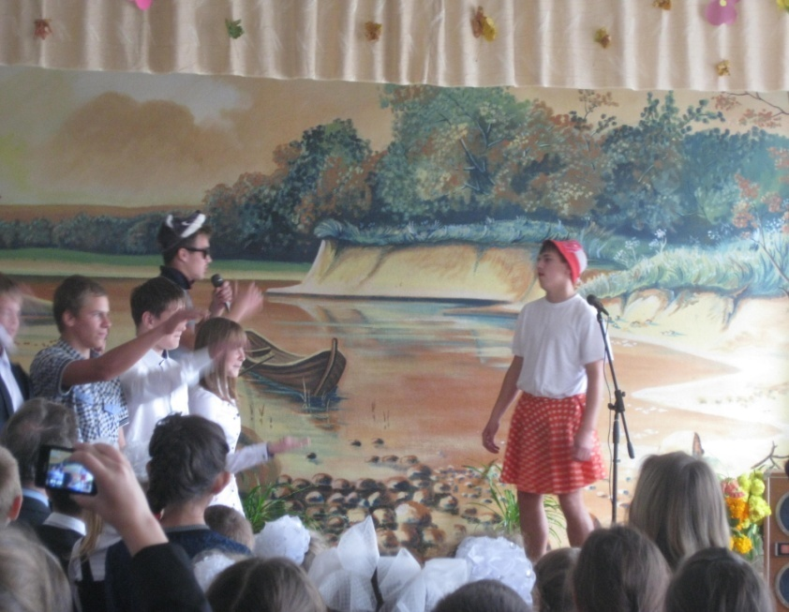

День Учителя: Публика приняла на «УРА!»

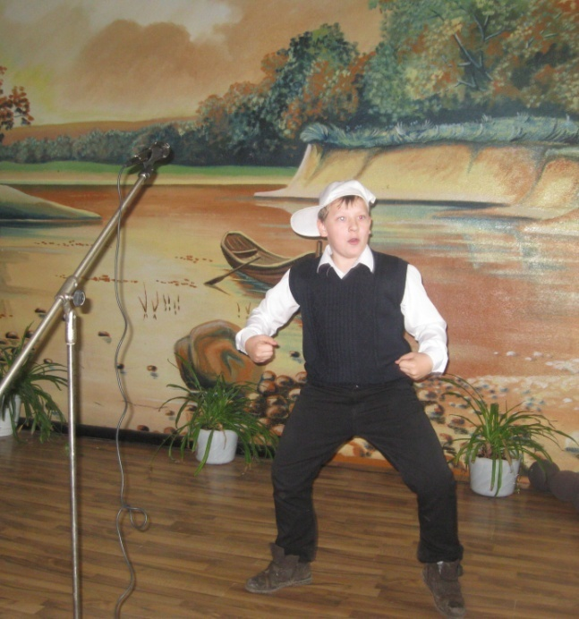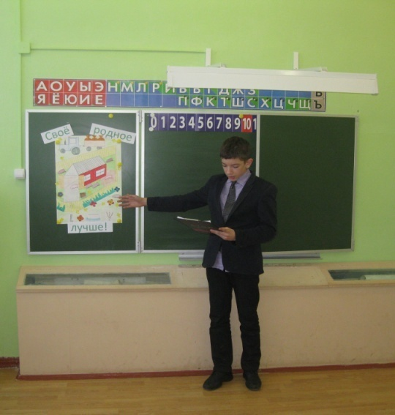  
Парфеев Егор

(защита проекта **«**Своё родное лучше»)

Пылёв Даниил

«Танцуй, пока молодой, мальчик»

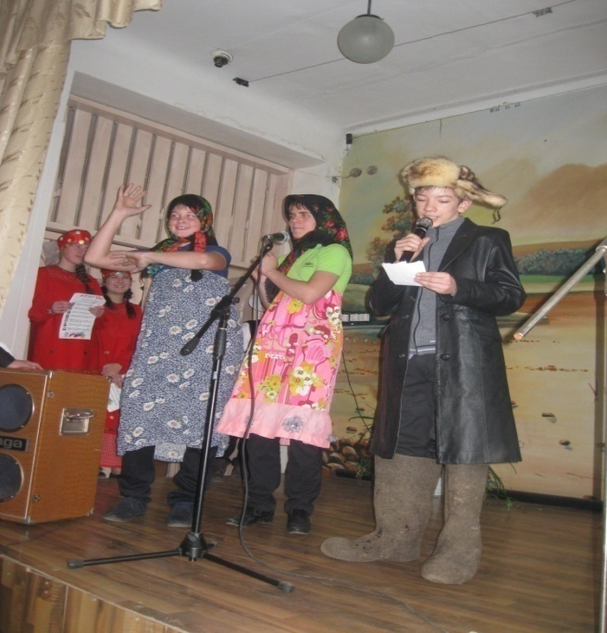

«Осенняя ярмарка»: Ах! Какие молодцы, продавали от души!

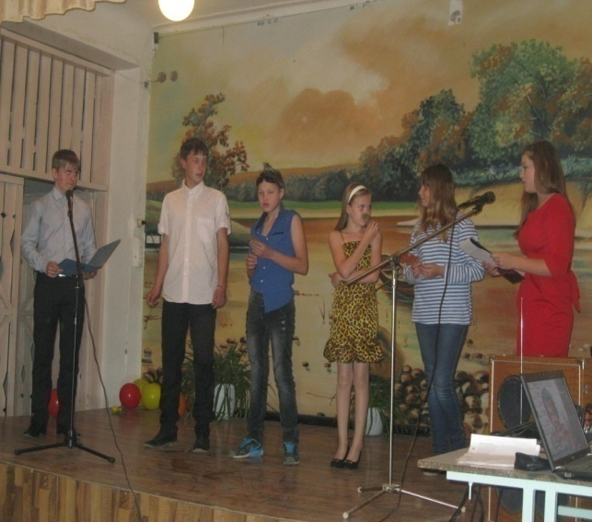

«Осенний бал»: подготовили и провели КВН

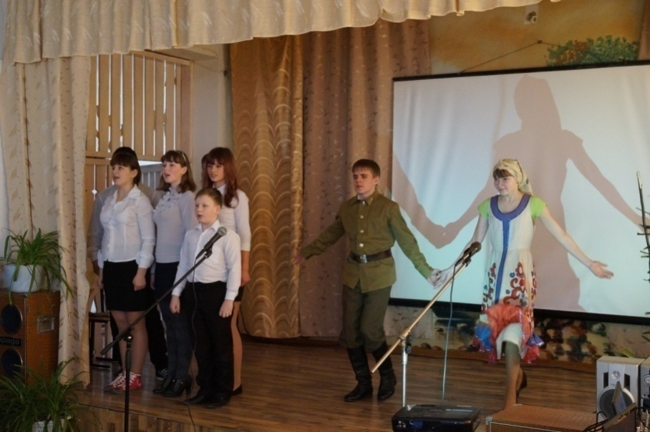

День талантов: инсценировка песни «Смуглянка»

День Здоровья!

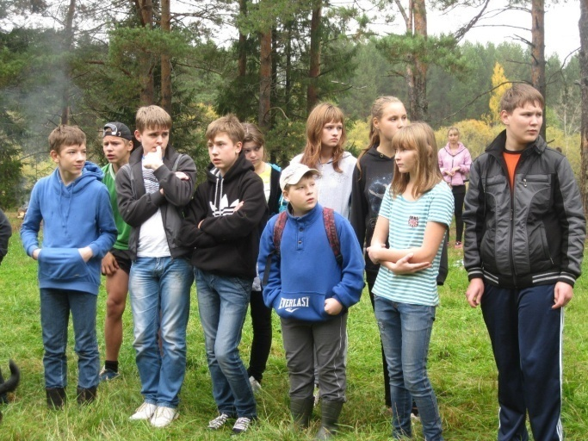

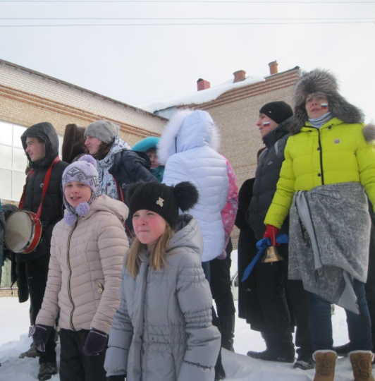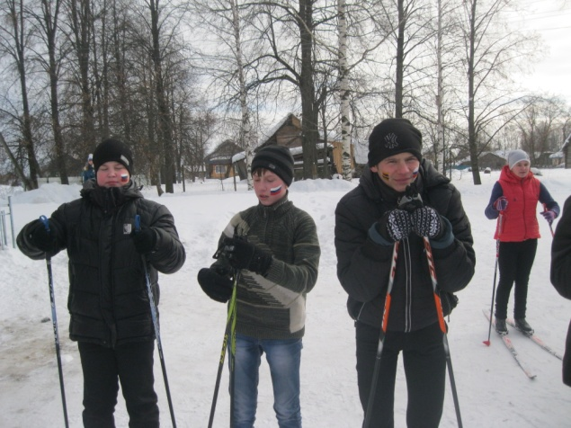

Лыжня России: «Вставай на лыжи!» Болеем за наших!

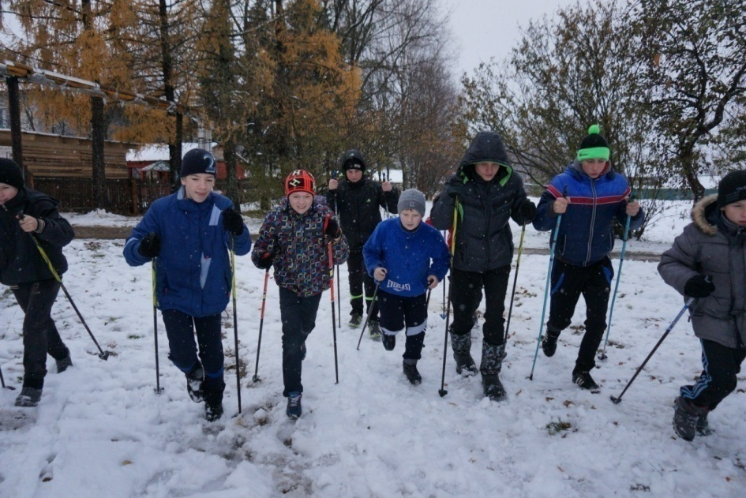

Участие в спортивных соревнованиях

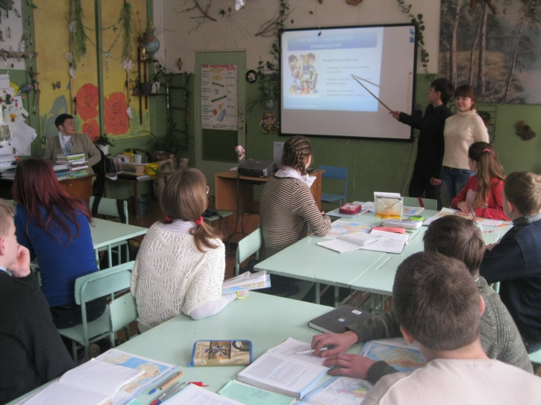

Урок безопасности в сети Интернет

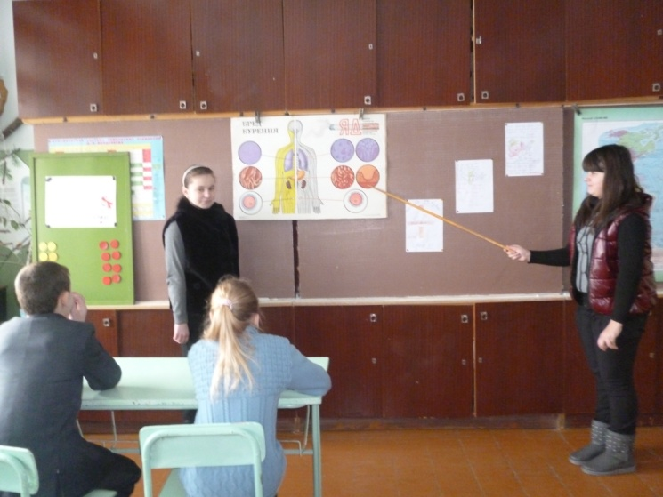

Урок Здоровья: Здоровым быть выгодно!

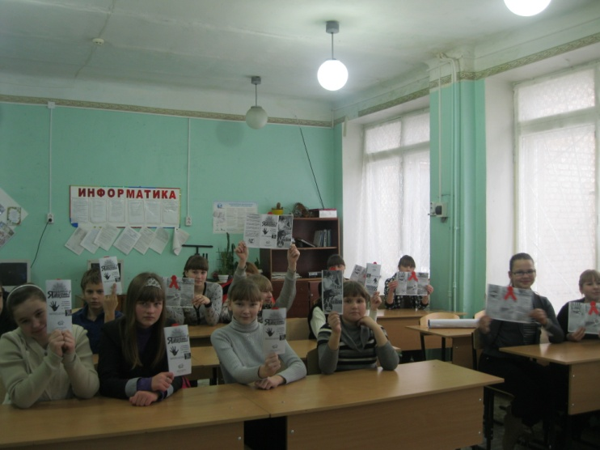

Урок - Акция: Мы против СПИДа

Ребята из нашего класса принимают активное участие в спортивной жизни не только школы, но и района. Участвуют в соревнованиях по волейболу, как школьных, так и районного уровня. Ребята с успехом выступают и в лыжных соревнованиях. Даже во время каникул дети не забывают школу: участвуют во всех организованных в школе мероприятиях.

Все ребята являются членами детско-ветеранской организации «Победа», большинство из них – тимуровцы. В связи с этим оказывают помощь ветеранам нашего села. Ребята не забывают поздравлять ветеранов с каждым праздником. К Дню Пожилого человека они приняли участие в акции «Открытка-ветерану». Под руководством ребят учащиеся начальной школы своими руками создали поздравительные открытки, которые затем были вручены каждому ветерану, пришедшему на праздничный концерт.

Ребята под руководством педагога-организатора Вах Е.В. и классного руководителя оказывают шефскую помощь престарелым односельчанам. Тимуровский отряд работает в составе детско-ветеранской организации «Победа», являясь одним из её звеньев, поэтому, цели, задачи и направления деятельности соответствуют данной организации.

Цели и задачи:

1. Формирование социально-активной личности, обладающей чувством национальной гордости.
2. Развитие творческих способностей.
3. Самовыражение каждого члена отряда через многообразие форм деятельности.
4. Пропаганда здорового образа жизни.
5. Умение видеть вокруг себя полезные дела и добро. Следовать общечеловеческим качествам.

Работа ведется по следующим направлениям:

- Адресная помощь ветеранам войны и труда, престарелым и одиноким людям,

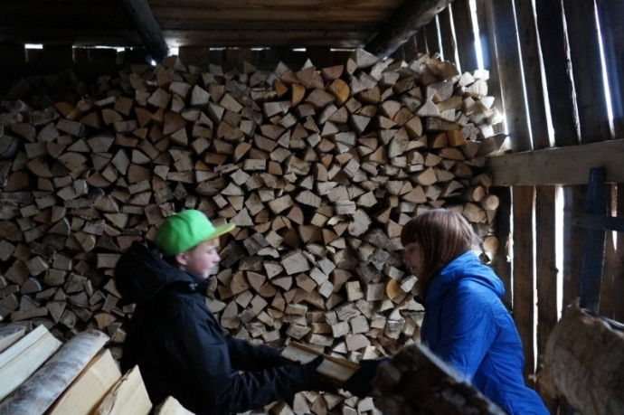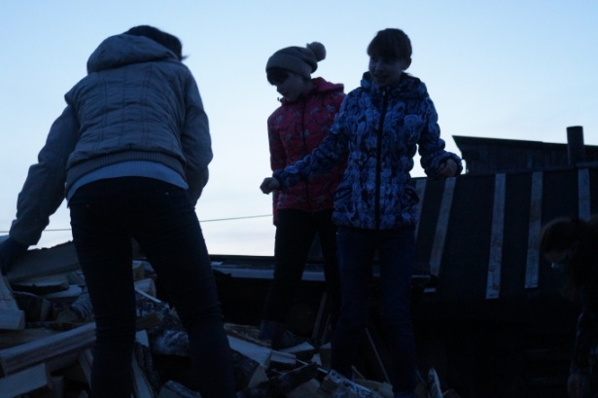

- Встречи с участниками войны, тружениками тыла, детьми военных лет.

-Участие в акциях «Ищу героя», «Ветеран живет рядом», «Узнай подвиги своих земляков», Смотре патриотической песни и строя, мероприятиях к Дню Победы.

.

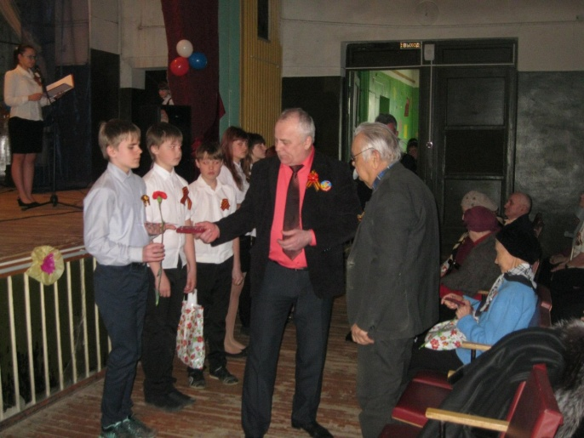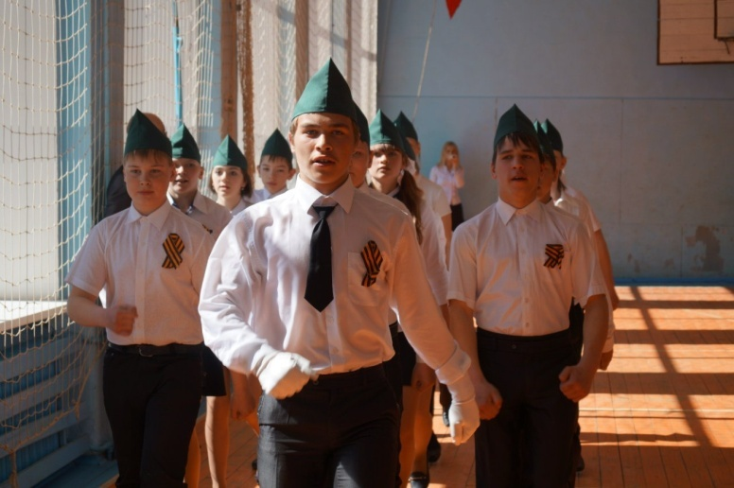

- Изготовление подарков своими руками и поздравления с праздниками пожилых и одиноких односельчан.

- Сбор материала и оформление альбомов о людях с интересной судьбой.

- Проведение праздников, конкурсов с приглашением известных на селе людей, участие в праздниках, проводимых Сельским ДК и библиотекой. *Адресная помощь ветеранам*

- Шефство над младшими школьниками.

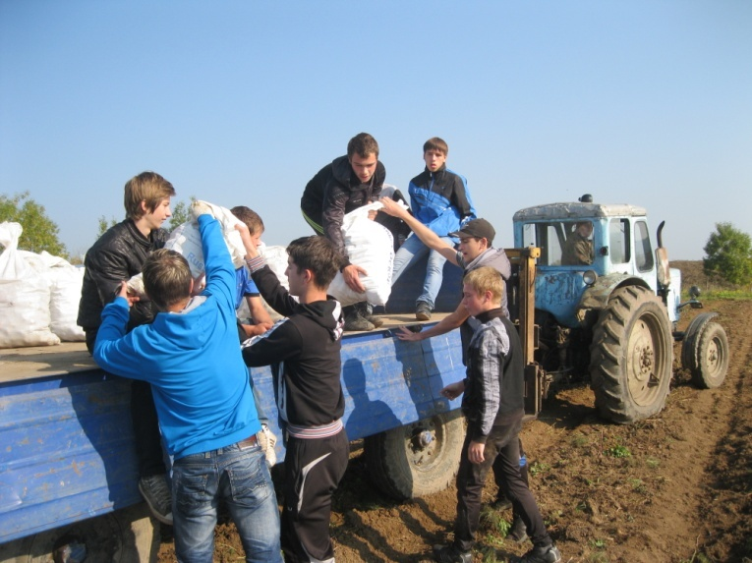Перечень основных дел тимуровского отряда.

- Трудовой десант «Уборка урожая».

- День пожилых людей «Как молоды мы были».

- Операция «Книжкин дом» (ремонт книг для библиотеки).

- Праздник «День матери».

- Операция «Зимняя дорожка» - уборка снега у престарелых односельчан.

- Операция «Подарок из добрых рук» - открытки, поздравления на праздники.

- Операция «Обелиск» - благоустройство сквера около памятника погибшим землякам.

- Операция «За чистоту двора» - уборка дров и мусора около домов пожилых односельчан.

Воспитанники приняли участие во всероссийской акции «Безопасность жизни на дороге». Участвовали в проведении флешмоба «Стань ярким! Будь заметным!» (май 2015 года). Подготовили плакаты и буклеты для водителей «Водитель, тебя ждут дома!» (ноябрь 2015 года), приняли участие в флешмобе «Виражи безопасности», посвященном Дню памяти жертв ДТП 2015.

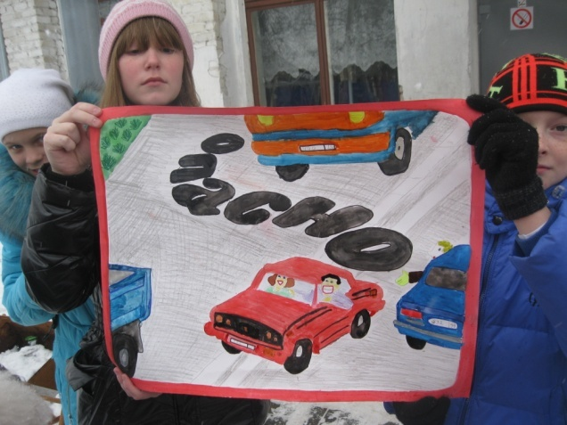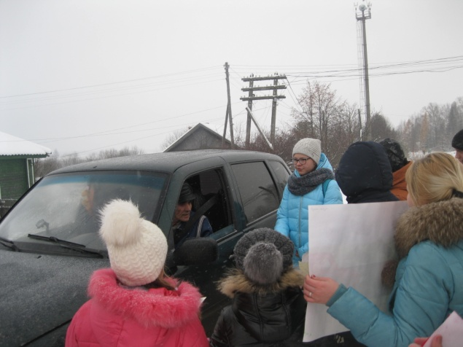

ЗАКЛЮЧЕНИЕ: Воспитательную программу: «Я – ЛИЧНОСТЬ» считаю эффективной, так как наблюдаю развитие личностного «Я» у своих воспитанников. Мы продолжим совершенствование в этом направлении. Надеюсь, что к моменту выхода из школьного образовательного учреждения каждый из воспитанников будет понимать значение формулы «образование и воспитание через всю жизнь», уверенно стоять на ногах, уметь лавировать в сложных реалиях социума, сможет адаптироваться к окружающим его условиям и строить жизнь, достойную Человека.

С уважением и благодарностью Торопова И.П. за уделённое время с ознакомлением деятельности.

**Приложение. Тезисные пояснения к программе.**

***Надо видеть себя в детях, чтобы помочь им*   
*стать взрослыми, надо принимать их как*  
 *повторение своего детства, чтобы*   
*совершенствоваться самому, надо,*   
*наконец, жить жизнью детей,*  
 *чтобы быть гуманным педагогом.***

Шалва Александрович Амонашвили

**Мой блокнотик.**

* Помни: Общение + Воспитание = Образование.
* Донеси формулу: Образование и воспитание через всю жизнь.
* Не забудь: Классный руководитель – это, прежде всего воспитатель.
* Выполняй: основной принцип – принцип личностного подхода.

Примечание: Узнай как можно больше о личности (изучай, исследуй).

Точка зрения: Обучение и воспитание – как молния на куртке, обе стороны застёгиваются одновременно.

**Шпаргалка Павловны.**

* Никогда не принимайся за воспитание в плохом настроении. Спокойствие, расположенность к общению, правильный тон – залог успеха.
* Ясно определи для себя, чего ты хочешь от воспитанника, а также узнай, что он сам думает по этому поводу.
* Предоставь возможную самостоятельность воспитаннику. Окажи помощь, а не подменяй действия детей своими.
* Не подсказывай готового решения, а показывай возможные пути к нему.
* Не пропусти момента, когда воспитанник достиг первого успеха.
* Делай своевременные замечания.
* Оценивай поступок, а не личность.

**Профессиональные способности классного руководителя:** рефлексивный аналитик, организатор, коммуникатор (выхожу к воспитаннику с оптимистической гипотезой).

Многообразие способов сказать воспитаннику *«Я тебя люблю»*: **Молодец! Хорошо! Удивительно! Великолепно! Прекрасно! Грандиозно! Незабываемо! Потрясающе, остроумно. Суперкласс. Поразительно. Неподражаемо! Талантливо. Ты одарённый. Несравненно. Красота! Уже лучше. Как в сказке. Отлично! Очень ясно. Ярко, образно. Очень эффективно. Прекрасное начало. Ты просто чудо. Ты на верном пути. Здорово! Ух!!! Уважаю твоё мнение. Финик ты мой! Поздравляю! …**

***Моя позиция: Словом можно ранить, а можно вырастить «крылышки».***

**Моё мнение**: дети не делятся на хороших и плохих…

Пояснение: Судите сами, ребёнок появляется на свет чистым, как слеза. Он смотрит на мир широко открытыми глазами. В них нет: лжи, фальши, ненависти, злобы, агрессии.

Откуда же потом, берётся всё плохое? Если что-то идёт не так, то во всём виноваты мы – взрослые. Где-то не долюбили, где-то перелюбили, где-то не дохвалили, где-то перехвалили, в чём-то недооценили, а в чём-то переоценили.

* **«Истинная мудрость заключается в том, чтобы судить о вещах справедливо, чтобы считать каждую вещь только такой, какая она есть, не стремиться к пустому, как будто бы оно было драгоценным, или не отбрасывать драгоценного, принимая его за пустое, не порицать того, что заслуживает похвалы и не восхвалять заслуживающего порицания».**

*Ян Амос Коменский*

Педагогический вопрос: Кого воспитываю? **Личность.**

С точки зрения психологии:

**Личность – это человек, который имеет свой взгляд на мир, на людей, на самого себя, у него есть цель в жизни и он обладает сильной волей. Такой человек сознательно принимает решения и несёт ответственность за свой выбор, свои действия.  
*Личность ещё должна выделяться, то есть должна сформироваться в процессе жизнедеятельности.***

Определяю для воспитанника формулу.

**Формула: Кто он есть? (о самом человеке)** + **Что он есть? (качества).**

Довожу до понимания.

**Понимание: Личность** есть такое начало в человеке, которое не сводимо ни к его природным качествам, ни к социальному положению.

Приходим к выводу:

**Результат: Личность характеризует человека как свободного субъекта, ответственного за свои поступки и действия, являющегося их автором, находящегося в общении с другими личностями.**

**Пояснение:** свободный субъект

* **Свобода не в том, чтоб не сдерживать себя, а в том,**

**чтоб владеть собой.**

*Ф.М. Достоевский*

**Возрастные особенности.**

8 класс (13-14 лет) – начало длительного и одного из самых важных периодов развития человека, период, который принято описывать как *«возраст второго рождения личности» (Ж.-Ж. Руссо).*

В психологическом облике 13-летнего подростка во многом сохраняются детские черты и наиболее полное воплощение получают те линии развития, которые прослеживаются на протяжении подросткового и младшего подросткового возраста.

**Основные задачи развития на этом возрастном этапе:**

* Формирование умения и желания строить умозаключения, делать на их основе выводы; развитие рефлексии;
* Развитие воли, формирование умения ставить перед собой цели и достигать их;
* Развитие мотивационной сферы, овладение способами регуляции поведения, эмоциональных состояний;
* Развитие воображения;
* Развитие умения строить равноправные отношения со сверстниками, основанные на взаимопонимании, взаимности; формирование форм и способов дружеского, избирательного общения;
* Формирование умения понимать причины собственного поведения и поведения другого человека;
* Развитие позитивного и вместе с тем адекватного образа своего тела, «физического Я» как меняющегося и развивающегося.

Моя педагогическая позиция заключается в принятии воспитанника как личности, признании его индивидуального своеобразия, его права проявлять своё Я.

Следствие: Используя СЛОВО, ДЕЛО и НАБЛЮДЕНИЕ, АНАЛИЗ и ПРИЗНАНИЕ, стараюсь создать условия, чтобы воспитанник проявил себя.

МЕТОДИЧЕСКИЙ АРСЕНАЛ КЛАССНОГО РУКОВОДИТЕЛЯ:

|  |  |  |
| --- | --- | --- |
| **Методика общения с детьми** | ***Обусловливает реальность и успешность всех других методик*** | В душе каждого воспитанника «горит свеча» и моя задача заключается в том, чтобы оберегать это пламя от любых сквозняков. |
| **Методика работы с группой детей** | ***Когда группа выступает как единый совокупный субъект, но при этом не теряется лицо каждого воспитанника в деятельной группе*** | Расцвёл белый цветок георгина. Летали над ним пчёлы, шмели, брали нектар. В цветке 42 лепестка. И вот один лепесток возгордился:  - Я самый красивый! Без меня и цветок не цветёт. Я самый главный! Вот возьму и уйду!  Поднатужился лепесток, вылез из цветка, спрыгнул на землю и сел в травке. Смотрит – что будет делать цветок. А цветок, как ни в чём не бывало, улыбается солнышку. Зовёт к себе пчёл. Пошёл лепесток прочь от цветка. Встретил муравья.  - Ты кто? – спрашивает муравей.  - Я лепесток. Самый главный, самый красивый! Без меня и цветок не цветёт.  - Лепесток? Я знаю лепестки в цветке, а на двух тоненьких ножках, как ты, - не знаю.  Ходил лепесток, ходил – до вечера засох.  Цветок и без одного лепестка – цветок, а лепесток без цветка – ничто.  Пояснение: Добиваться того, чтобы в коллективе не было «лепестков на тоненьких ножках», чтобы не было желания уйти из коллективной жизни. |
| **Методика работы с родителями** | ***Позволяет расширить поле воспитательного влияния классного руководителя*** | «Мы сильно заблуждаемся, если думаем, что жизнь ребёнка в школьном возрасте вся принадлежит школе: нет, школа имеет только небольшую долю в том естественном развитии дитяти, на которое гораздо большее влияние оказывает время, природа, семейная жизнь».  К.Д. Ушинский. |
| **Методика индивидуального воздействия и индивидуального корректирования развития личности** | ***NB: Воздействуя – не навреди!*** | Были глаза: чёрные, прекрасные. Взглянут и смотрят, и спрашивают.  И были глазёнки: серые, плутоватые – всё шмыгают, ни на кого прямо не смотрят.  Спросили глаза:  - Что вы бегаете? Чего ищете?  Забегали глазёнки, засуетились, говорят:  - Да так себе, понемножечку, полегонечку…  И были гляделки: тусклые, нахальные. Уставятся и глядят. Спросили глаза:  - Что вы смотрите? Что видите?  Скосились гляделки, закричали:  - Да как вы смеете? Да кто вы? Да кто мы? Да мы вас!  Искали глаза глаз таких же прекрасных, не нашли и сомкнулись.  Пояснение: Добиваться, чтобы в классной группе были только «глаза» и смотрели бы они прямо в мои, и там, я смогу увидеть отблеск пламени свечи, которая горит в их душе. |
| **Методика диагностирования воспитания детей** | ***Позволяет определять необходимые воспитательные коррективы в его профессиональной работе*** | *«Когда хочется пить, то, кажется, что выпьешь целое море, - это вера, а когда станешь пить, то выпьешь всего стакана два, - это наука».*  Я допускаю, что любое воспитание постоянно будет подвергаться корректировке для того, чтобы достигнуть конечного результата к определённому моменту. |

**Концепция развития воспитательной системы.**

***Воспитательная система класса*** - это целостный социальный организм, функционирующий при условии взаимодействия основных компонентов воспитания, отражающий специфический способ организации жизнедеятельности коллектива класса.

Важнейшим компонентом воспитательной системы в классном коллективе является педагогически обоснованная цель. Исходя из сформированных идей и принципов **цель воспитательной системы – личность, способная адаптироваться, а не приспосабливаться к реалиям социума, или личность, способная строить жизнь, достойную человека.**

Данная цель носит общий характер.

**Пояснение: почему программа воспитания – модульная.**

Я рассматриваю модуль как полноценную подструктуру чего-то целого, в данном случае, воспитательной системы, где система воспитательных дел, действий подкреплены общей тематикой и реализуемыми задачами. Можно работать по определённым модулям, исключив, некоторые из них. Но!

Представьте себе, что дорогой вам человек подарил цветок. И вы видите, что этот цветок красив, он полноценный.

А, если он подарит такой цветок.

И вы понимаете, что структура цветка нарушена. Вывод напрашивается сам собой, необходимо воспитывать во всех направлениях, чтобы ученик получил полноценное воспитание по становлению личности.

**Воспитанник, далее выпускник должен обладать следующими качествами или направлениями развития: патриотизм, гражданственность; нравственность, духовность; креативность; здоровый образ жизни; интеллектуальное развитие; эстетическое и культурное развитие; саморазвитие.**Эффективность реализации поставленных задач может быть обеспечена целостностью воспитательного процесса на основе личностно - ориентированного и системного подходов.

**Диагностический анализ в воспитании личности.**

* ***«Хороший воспитатель должен обязательно вести дневник своей работы, в котором записывать отдельные наблюдения над воспитанниками, …движение воспитанника вперёд, анализировать явления кризиса и перелома…»***

*(А.С. Макаренко).*

Два вида диагностики по Л. Выготскому: диагностика состояния объекта и диагностика причин такого состояния.

* ***«Если педагогика хочет воспитать человека во всех отношениях, то она должна, прежде всего, узнать его тоже во всех отношениях»*** *(К.Д. Ушинский).*

Пример:

***Воспитательная задача:* Сформированность классного коллектива.  
*Педагогический вопрос:* Состояние психологического климата в классной группе.  
*Решение педагогической задачи:* по формуле.  
*Диагностика + Анализ = Диагноз («затруднения», «проблемы») Вывод.   
Следствие:* Корректировка воспитательных действий.**

Я рассматриваю диагностику в воспитании как педагогическую деятельность, направленную на изучение и распознавание состояния объекта (классного коллектива) и субъекта (личности воспитанника) с целью сотрудничества и управления этим процессом.  
***Цель анализа – познание частей как элементов сложного целого (воспитательной деятельности).***

**Критерии и способы изучения эффективности**

**воспитательной деятельности**

|  |  |  |
| --- | --- | --- |
| **Критерии** | **Показатели** | **Методики** |
| ***Интеллектуальная развитость*** | 1. Освоенность образовательной программы. 2. Развитость познавательных интересов. 3. Способность к проведению научного поиска. | Анализ текущей и итоговой аттестации.  Групповой интеллектуальный тест (ГИТ) – 5-6 классы.  Школьный тест умственного развития (ШТУР) – 8-9 классы. |
| ***Нравственная развитость*** | 1. Сформированность основных нравственных качеств личности. 2. Социальная активность воспитанников. | Тест Н.Е, Щурковой «Размышляем о жизненном опыте».  Методика С.М. Петровой «Пословицы» для определения направленности личности.  Педагогическое наблюдение. |
| ***Коммуникативная развитость*** | 1. Коммуникабельность. 2. Сформированность коммуникативной культуры воспитанников. | «Я в глазах других» (анализ портфолио).  Методика Р.В. Овчаровой для выявления коммуникативных склонностей воспитанников.  Педагогическое наблюдение. |
| ***Развитость креативных способностей*** | 1. Способность к оригинальному мышлению. 2. Стремление к творчеству. | Тест П. Торранса.  Педагогическое наблюдение. |
| ***Сформированность классного коллектива*** | 1. Состояние эмоционально-психологических отношений в коллективе. 2. Сформированность индивидуальности классного коллектива. | Методика А.Н. Лутошкина для определения степени удовлетворённости воспитанников своим коллективом.  Педагогическое наблюдение. |
| ***Удовлетворённость воспитанников и родителей жизнедеятельностью классного сообщества*** | 1. Комфортность, защищённость личности воспитанника, его отношение к основным сторонам жизнедеятельности в классном коллективе. 2. Удовлетворённость родителей результатами обучения и воспитания своих детей. | Методика А.А. Андреева «Изучение удовлетворённости учащихся школьной жизнью».  Методика Е.Н. Степанова для выявления уровня удовлетворённости родителей работой образовательного учреждения. |

NB: «Диагностика результатов воспитательного процесса в школе»,

М.П. Нечаев. М.: УЦ «Перспектива».